Кросс на местности.

Бег по пересечённой местности, или кросс (сокращение от англ. cross country race или англ. cross country running, кросс кантри рейс или кросс кантри раннинг - «бег по пересечённой местности») - одна из дисциплин лёгкой атлетики.
Трасса кросса не имеет жёсткой международной стандартизации. Обычно трасса проходит по пересечённой местности в лесной зоне или на открытом пространстве. В качестве покрытия может выступать травяное или земляное покрытия. Трасса дистанции должна быть ограждена яркими лентами с двух сторон, для отделения спортсменов от зрителей. На крупных международных соревнованиях вдоль лент дополнительно устраивают коридор шириной 1 метр. В этом промежутке располагаются организаторы соревнований, тренеры, фотографы и журналисты. Соревнования обычно проводятся осенью и зимой. Кросс может проходить в суровых погодных условиях, таких как дождь, ветер, мокрый снег.
Длина трассы обычно составляет от 3 до 12 километров. На старте всех участников располагают в линию или дугу. На расстоянии 50 метров от линии старта судья с помощью выстрела пистолета даёт старт забега. Если произошло столкновение бегунов или массовое падение на первых 100 метрах дистанции, то организаторы обязаны остановить забег и дать старт повторно.
Согласно ИААФ, «сезон соревнований по кроссу обычно проходит в зимние месяцы после окончания основного легкоатлетического сезона».
Родиной кросса является Англия. История бега по пересечённой местности началась с игры заяц и собаки. Суть игры состояла в том, что один бегун или группа бегунов бежала и бросала на землю кусочки бумаги, а вторая группа должна была бежать за ними по следу от разбросанной бумаги. Первые официальные соревнования по кроссу состоялись в школе по регби в 1837 году. Национальные первенства стали проходить с 1876 года. На первый чемпионат вышло 32 бегуна, но позже забег признали недействительным.
Бег по пересеченной местности считается более естественным для человеческого тела, чем по асфальтированной дороге. В процессе такой пробежки приходится преодолевать множество препятствий – кочек, камней, крутых поворотов, оврагов, подъемов и других неровностей рельефа. Кроссовый бег гораздо сложнее обычного, но он намного разнообразнее, в связи, с чем тело не успевает привыкнуть к нагрузкам и постоянно тренируется.
Бег по пересеченной местности обладает рядом отличий от прочих разновидностей бега. Во время тренировки суставы и мышцы работают не столь интенсивно, поскольку ноги соприкасаются с землей – более мягкой поверхностью, чем асфальт. Профессиональные бегуны регулярно практикуют забеги по пересеченной местности, чтобы дать восстановиться и отдохнуть коленным суставам.
Благодаря кроссовому бегу организм получает полезную нагрузку:
- повышается силовая выносливость тела;
- улучшается работа сердечно-сосудистой системы;
- повышается физический тонус;
- укрепляется мышечный корсет;
- нормализуется психологическое состояние - регулярные занятия кроссовым бегом помогают легче противодействовать стрессам, избавляют от нервозности и подавленного настроения;
- повышается самодисциплина;
- сжигаются лишние килограммы, тело становится более стройным и подтянутым.
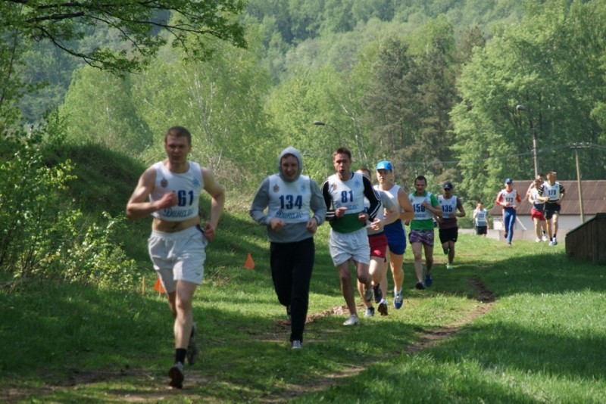

Бег по пересеченной местности задействует множество мышц, а при грамотном подходе, постепенном увеличении темпа и длительности пробежек, он будет служить первоклассным средством поддержания своего тела в отличной форме. При этом вероятность получить сотрясение, растяжение или вредную нагрузку на суставы практически отсутствует.
Начинающим бегунам нужно обязательно знать некоторые правила, позволяющие получить высокие результаты и достичь желаемой пользы от тренировок. Кроссовый бег подразумевает постепенное увеличение физических нагрузок, как и любой другой вид бега. На первых порах рекомендуется просто ходить быстрым шагом, чтобы хорошенько изучить маршрут и адаптироваться к нагрузкам.
Первые 2-3 месяца желательно подобрать такой маршрут, который не будет изобиловать бесконечными спусками и подъемами. При беге по холмам хорошо тренируется сердце, но такая форма нагрузок может навредить неподготовленному организму. Оптимальным вариантом будет лесная тропинка или любая другая относительно ровная трасса, на которой присутствуют небольшие холмики и овражки.
Со временем тело приспособится к нагрузкам, сердцебиение будет спокойным даже при высокой интенсивности бега, тонус мышц повысится и можно будет бегать по более сложному маршруту. Кроме того, нужно с каждым днем увеличивать продолжительность забега. Если в первые дни будет хватать и короткой 20-минутной дистанции, то через месяц следует довести время занятий до 1-1,5 часа, при этом бегать дважды в неделю и это минимум. Такие упражнения будут приносить максимальную пользу для организма.

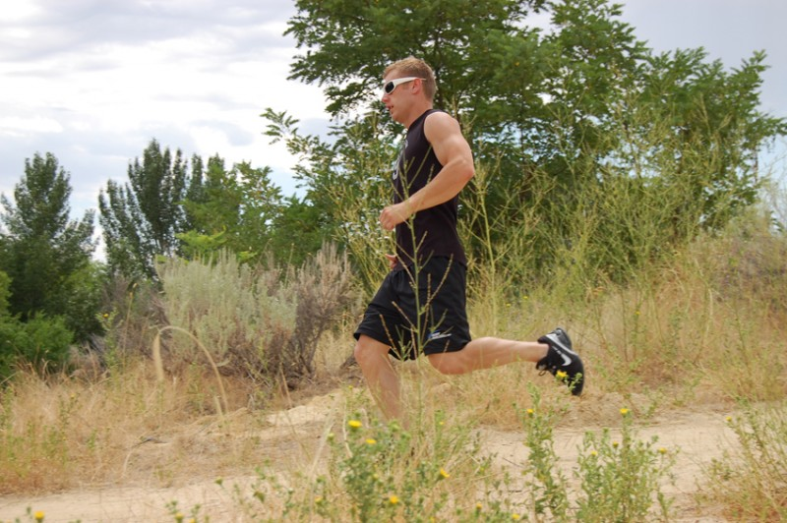
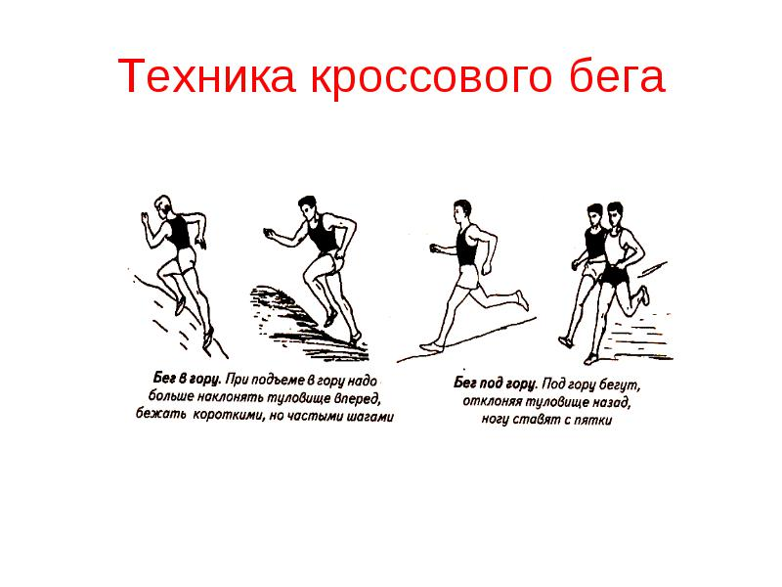
Техника бега по пересеченной местности несколько отличается от обычной пробежки. При передвижении по прямой дороге, можно применять стандартную технику – прямое туловище, руки слегка прижаты к корпусу под прямым углом, стопа касается земли сначала пяткой, а затем перекатывается на носок.
Если предстоит подъем, использовать такую технику будет довольно проблематично, поскольку на ноги будет приходиться очень большая нагрузка. Чтобы облегчить себе работу, можно бегать с немного согнутым корпусом, но сильно наклонять его нельзя. Кроме того, следует сократить длину шага и быстрее двигать руками. Движения рук тоже будут отличаться от таковых при простом беге – руками нужно размахивать широко, начиная движение от бедра и поднимая их высоко к груди. При подъеме самой большой нагрузке подвергаются лодыжки и стопы, поэтому слишком часто бегать в гору не стоит, особенно если целью тренировок является поддержание хорошей физической формы, а не подготовка к соревнованиям.
При спуске больше всего работают мышцы колена и голени. Если имеются проблемы с коленным суставом, такую нагрузку необходимо строго дозировать. Людям с избыточным весом тоже нужно спускаться крайне осторожно, чтобы не травмировать колено. Рекомендуется обмотать колени эластичным бинтом – это придаст им дополнительную защиту и позволит избежать травм.
Немаловажным моментом является правильная техника дыхания. Вдох желательно производить носом, выдох – ртом. Если возникает одышка или другие неприятные ощущения, можно попробовать дышать только ртом. Сильно участился пульс? Значит, надо снизить темп бега, либо временно перейти на ходьбу, пока сердце не перестанет выскакивать из груди.
Бег по пересеченной местности требует наличия особенной экипировки. В первую очередь, это касается обуви. Если бегать предстоит по гравию, вполне подойдут обычные спортивные кроссовки, которые используются при беге в спортзале или на стадионе. Если маршрут лежит через каменистую местность, нужно подобрать обувь с толстой, прочной и упругой подошвой. В такой обуви не будут происходить резкие удары о камни и шероховатости, при этом приземление будет комфортным.
Во время кроссового забега часто происходят падения из-за неровностей дороги. Поэтому важно предусмотреть защиту для рук, локтей и коленей – такое снаряжение можно подобрать в любом магазине спорттоваров.
В солнечную погоду рекомендуется надевать кепку с козырьком, чтобы защитить глаза от ярких солнечных лучей и избежать получения теплового удара. Кроме того, не будет лишним надевать солнцезащитные очки. Они не только будут препятствовать слепящему солнцу, но и защитят от насекомых, пыли и мелких камней.
Одежду нужно выбирать по сезону. Она не должна быть слишком облегающей, но и нельзя, чтобы она болталась на теле. Основное требование к одежде – ощущение комфорта. При забегах по лесу, желательно использовать одежду с длинными рукавами – она будет защищать от насекомых и ветвей деревьев. В пасмурную погоду рекомендуется захватить с собой дождевик или водонепроницаемую

